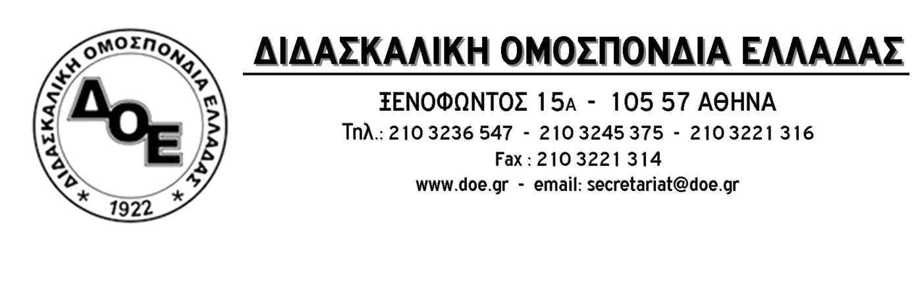
Αρ. Πρωτ. 453 | Αθήνα 25/1/2018  Προς  τους Συλλόγους Εκπαιδευτικών Π.Ε.

Θέμα: Για την εγκύκλιο έγκρισης υλοποίησης δράσης με τίτλο «Η τσάντα στο σχολείο»

Στις 13 Δεκεμβρίου 2017, το Υπουργείο Παιδείας απέστειλε στα σχολεία την εγκύκλιο Φ.7/219218 /Δ1/13-12-2017, η οποία υλοποιεί την δράση «Η τσάντα στο σχολείο» που αποτελεί απόφαση του Δ.Σ. του Ι.Ε.Π. (πράξη 49/30-11-2017).
Επειδή τις τελευταίες ημέρες το Δ.Σ. της Δ.Ο.Ε. δέχτηκε πολλά ερωτήματα σε σχέση με το αν η υλοποίηση της δράσης αυτής έχει υποχρεωτικό χαρακτήρα για τους συλλόγους διδασκόντων των σχολείων, επισημαίνουμε ότι σύμφωνα με την άποψη της νομικής συμβούλου της Δ.Ο.Ε., Μαρίας – Μαγδαληνής Τσίπρα, η εγκύκλιος δεν έχει εκδοθεί σε εφαρμογή κάποιου νομοθετήματος αλλά με βάση απόφαση του Δ.Σ. του Ι.Ε.Π. το οποίο αποτελεί γνωμοδοτικό όργανο του Υπουργείου Παιδείας. Επομένως δεν συνάγεται υποχρεωτικότητα εφαρμογής της εγκυκλίου. Εναπόκειται στην παιδαγωγική κρίση των Συλλόγων Διδασκόντων να εκτιμήσουν, ελεύθερα, με δημοκρατικές διαδικασίες, τη δυνατότητα εφαρμογής της, όπως επίσης εναπόκειται στην κρίση κάθε διδάσκοντα να επιλέξει το εύρος και το χρονοδιάγραμμα των κατ’ οίκον εργασιών με βάση τη δυναμική της τάξης του, επιλέγοντας, πιθανόν, και ημέρες που δεν θα αναθέσει κατ’ οίκον εργασίες. Είναι σαφές ότι οι Σύλλογοι Διδασκόντων που έχουν αποφασίσει την υλοποίηση της δράσης, θεωρώντας ότι ήταν υποχρεωμένοι να την υλοποιήσουν, μπορούν να επανεκτιμήσουν ανά πάσα στιγμή τη στάση τους και να αποφασίσουν διαφορετικά.
Σε σχέση με τα όσα ορίζει η εγκύκλιος έχουμε να παρατηρήσουμε ότι:
- Η ρητορική για το σεβασμό του ελεύθερου χρόνου των μαθητών και συνολικά των αναγκών της παιδικής ηλικίας έρχεται σε αντίθεση με την εκπαιδευτική πολιτική του Υπουργείου Παιδείας. Ο «χρόνος που απαιτείται καθημερινά για την υλοποίηση των κατ’ οίκον εργασιών» συναρτάται άμεσα με τα αναλυτικά προγράμματα, τους διδακτικούς στόχους κάθε τάξης και τα σχολικά εγχειρίδια. Η κυβέρνηση δεν έχει αλλάξει τίποτε από τα παραπάνω, συνεχίζοντας την εκπαιδευτική πολιτική των προηγούμενων κυβερνήσεων και σε αυτό το πεδίο. Χαρακτηριστικά αναφέρουμε την έγκριση και για την επόμενη χρονιά (Φ.31/205016/Δ1/24-11-2017), του σχολικού βιβλίου μαθηματικών της Β΄ Δημοτικού – ενός βιβλίου που μαζί με το αντίστοιχο σχολικό βιβλίο μαθηματικών της Ε΄ τάξης έχει επισύρει την κριτική των εκπαιδευτικών, όπως αναδείχτηκε και από σχετική έρευνα της ΔΟΕ το 2007.
- Ο στόχος ουσιαστικής υποστήριξης του μειωμένου χρόνου «δημιουργικής επαφής και επικοινωνίας γονέων – παιδιών» που είναι το βασικό επικοινωνιακό τέχνασμα της σχετικής εγκυκλίου, προσκρούει στις πολιτικές ελαστικών σχέσεων εργασίας και κατάργησης εργασιακών δικαιωμάτων που ακολούθησαν όλες οι κυβερνήσεις των τελευταίων ετών και συνεχίζει απρόσκοπτα η σημερινή κυβέρνηση, οι οποίες έχουν ως αποτέλεσμα τη διάλυση κάθε οικογενειακού προγραμματισμού.
- Η αναβάθμιση της σχολικής ζωής συνδέεται άμεσα με τις συνολικές εκπαιδευτικές πολιτικές που αφορούν στην αναβάθμιση των όρων λειτουργίας του σχολείου και στήριξης των δομών του ( αύξηση δαπανών για την παιδεία, μαζικοί μόνιμοι διορισμοί εκπαιδευτικών, μείωση αναλογίας μαθητών ανά τμήμα, μείωση της διδακτέας ύλης, ολοήμερο σχολείο για όλους τους μαθητές, πραγματική παράλληλη στήριξη των μαθητών που την χρειάζονται, λειτουργία όλων των υποστηρικτικών δομών, δίχρονη δημόσια υποχρεωτική προσχολική αγωγή και εκπαίδευση, λειτουργία σχολικών βιβλιοθηκών και χώρων ανάγνωσης). Όμως, οι μνημονιακές αντιεκπαιδευτικές πολιτικές των τελευταίων χρόνων λειτουργούν στην αντίθετη κατεύθυνση.
- Το Υπουργείο Παιδείας φαίνεται για μία ακόμα φορά – όπως και στην περίπτωση των σχολικών γευμάτων – να αγνοεί την σχολική πραγματικότητα. Υπάρχει σειρά πρακτικών ζητημάτων που προκύπτουν κατά την υλοποίηση της δράσης, όπως η απουσία κατάλληλων χώρων για την φύλαξη της σχολικής τσάντας, η λειτουργία τμημάτων ολοήμερων στις ίδιες αίθουσες που καλούνται να αφήσουν τις τσάντες τους οι μαθητές/τριες, η ανάγκη που θα προκύψει για τους μαθητές/τριες του ολοήμερου να μεταφέρουν το απαραίτητο υλικό τη Δευτέρα το πρωί κλπ.

Με βάση όλα τα παραπάνω, το Δ.Σ. της Δ.Ο.Ε. καλεί τους συλλόγους διδασκόντων να συζητήσουν και να αποφασίσουν ελεύθερα στη βάση του παιδαγωγικού σχεδιασμού και της ομαλής λειτουργίας της σχολικής τους μονάδας και, κυρίως, με βάση τις πραγματικές ανάγκες των μαθητών τους σχετικά με την υλοποίηση ή όχι του προγράμματος.
